+++ „Ein Film, so charmant und unperfekt wie das echte Leben.“ Für Sie +++ „Jeder Film verdient es gesehen zu werden. Auch und gerade dieser.“ Süddeutsche Zeitung +++
„Das Ergebnis ist ein schräges Filmexperiment für Freunde von absurder Situationskomik.“
BR Kino Kino +++ „Originelle Dorfposse um Aufbruch und Courage. Ein komplett
anderer Heimatfilm.“ Kino & Co. +++

Bei Netflix röhrt ab sofort der Hirsch!

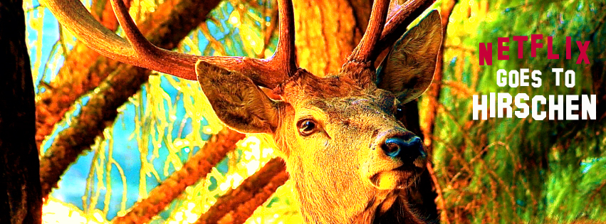

HIRSCHEN – DA MACHST WAS MIT!

Ab sofort über Netflix abrufbar und als DVD im Handel erhältlich!

Aus der österreichischen Provinz direkt zu Netflix: Den beiden Filmemachern George Inci und Beatrice von Moreau („Baba“) ist es gelungen, ihre skurrile Independent-Komödie HIRSCHEN – DA MACHST WAS MIT! an das Online-Portal zu verkaufen. Der Film ist ab sofort über den Streaming-Dienst abrufbar und erzählt die berührende Geschichte einer finanziell angeschlagenen Dorfgemeinschaft, die zu nicht ganz legalen Mitteln greift, um ihre Existenz zu retten.

Mitten im Osttiroler Hinterland angesiedelt, stehen dabei die Themen Heimatverbundenheit, Zusammenhalt und Einfallsreichtum im Vordergrund und wurden mit viel Witz und Liebe zu den Charakteren szenisch umgesetzt. Gänzlich ohne Förderung und Senderbeteiligung produziert, setzt die Komödie auf ein kurioses Ensemble aus Profi- und Volksschauspielern, das die Herzen der Zuschauer sofort für sich gewinnt. Während der Dreharbeiten im österreichischen Außervillgraten gewährte Regisseur George Inci den Darstellern größtmögliche Freiheit, arbeitete ohne künstliches Licht und ließ die realen Umstände beim Dreh geschickt in die Geschichte einfließen. Das Ergebnis ist ein unkonventioneller Film mit Tiefgang, der neben malerischen Bildern einen hohen Grad an Authentizität aufweist und nun den Sprung direkt aus dem Herzen der Alpen zum Online-Portal Netflix geschafft hat.

Über den Film
Hirschen ist ein idyllischer Ort. Die Bewohner sind glücklich und zufrieden. Doch eines Tages meldet die Fabrik, die alleiniger Brotgeber der Dorfbevölkerung ist, überraschend Konkurs an. Der Großteil der Dorfbewohner wandert daraufhin ab. Nur wenige entscheiden sich dafür, im Ort zu bleiben, darunter die alteingesessene Stammtischrunde. Sie suchen verzweifelt nach einer Lösung, um ihre Heimat nicht verlassen zu müssen. Plötzlich passiert ein Wildunfall in der Nähe des Dorfes und der leicht verletzte Fahrer (George Inci) wird von den Dorfbewohnern rührend umsorgt: Er wohnt in der Pension des Metzgers (Sepp Lusser) und seiner Tochter Susi (Beatrice von Moreau), wird vom Arzt (Joseph Holzknecht) behandelt, der Mechaniker (Bernhard Wolf) repariert sein Auto, der Polizist (Oswald Fuchs) kümmert sich um die Formalitäten und der Bürgermeister (Thomas Widemair) bringt ihm die Schönheit des Ortes nahe. Das bringt die Stammtischrunde auf eine ebenso ausgefallene wie einträgliche Idee...

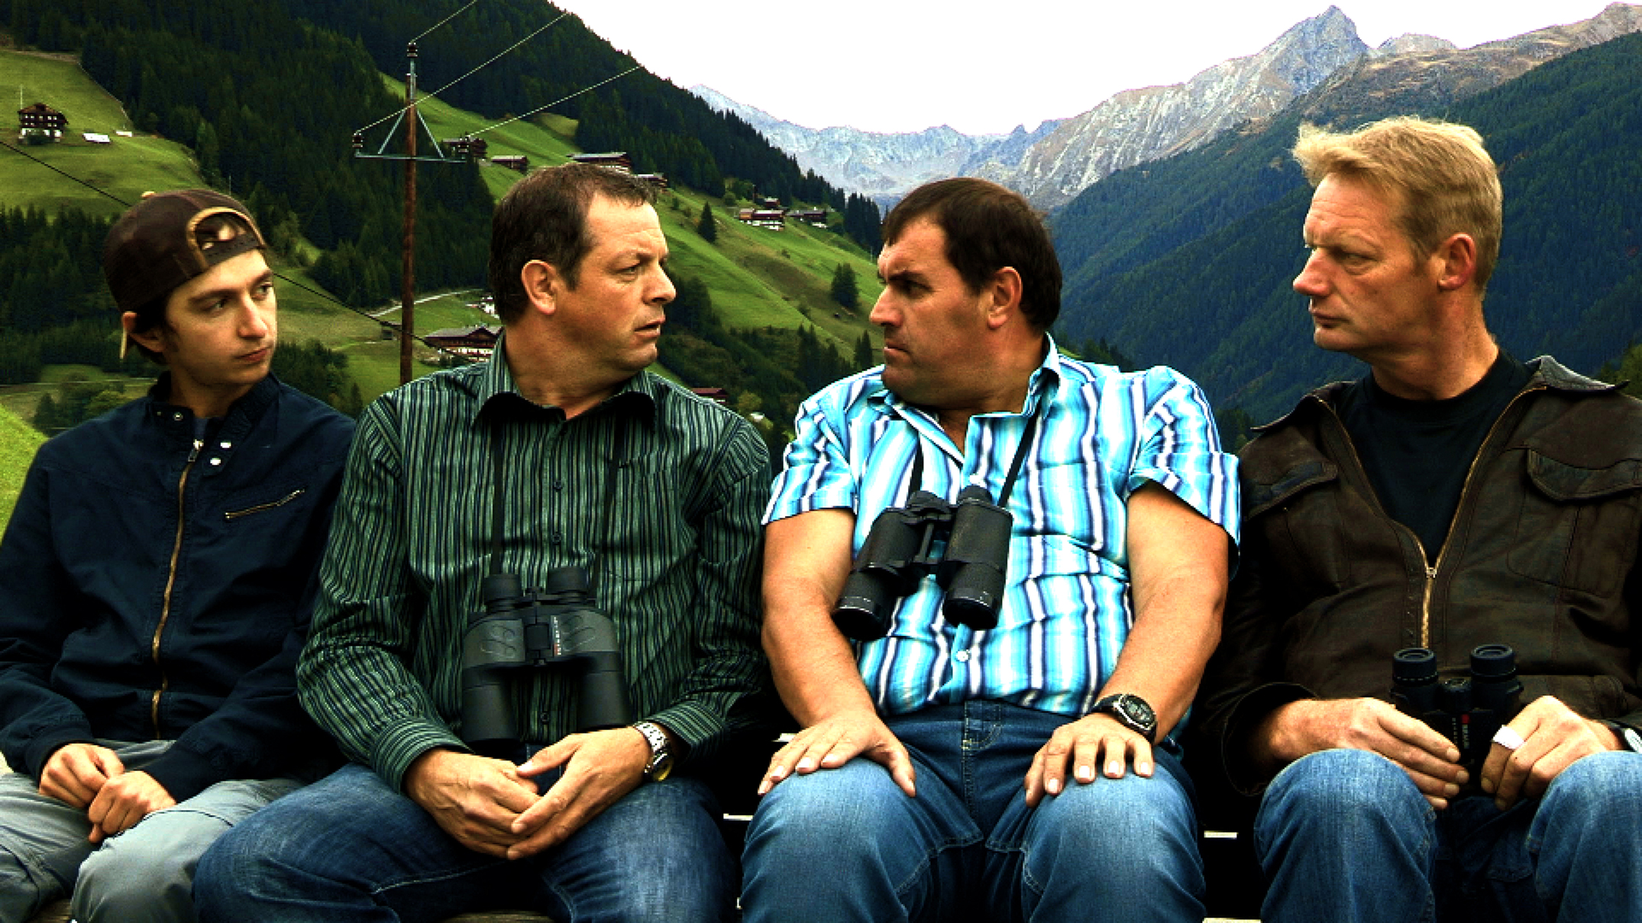

HIRSCHEN – DA MACHST WAS MIT! ist ab sofort über Netflix abrufbar und als DVD im Handel erhältlich!

Weitere Informationen und Pressematerialien zum Film erhalten Sie unter
http://www.hirschen-film.com/hirschen-filmverleih.html

S&L Medianetworx GmbH hat für den Hirschen Filmverleih die Pressebetreuung zum Netflix-Start und DVD-Release von HIRSCHEN – DA MACHST WAS MIT! übernommen. Für weitere Informationen, Rezensionsanfragen oder Materialwünsche wenden Sie sich bitte an Merve Zinke unter Tel. 089 236849-95, mzinke@medianetworx.de.

Mit freundlichen Grüßen,

Merve Zinke
S&L Medianetworx GmbH

